TAP 2 OPEN 2.0 Bootcamp (Athens)
Disruptive Technologies in Culture
22.02.2020 - 23.02.2020
Επιγραφικό Μουσείο

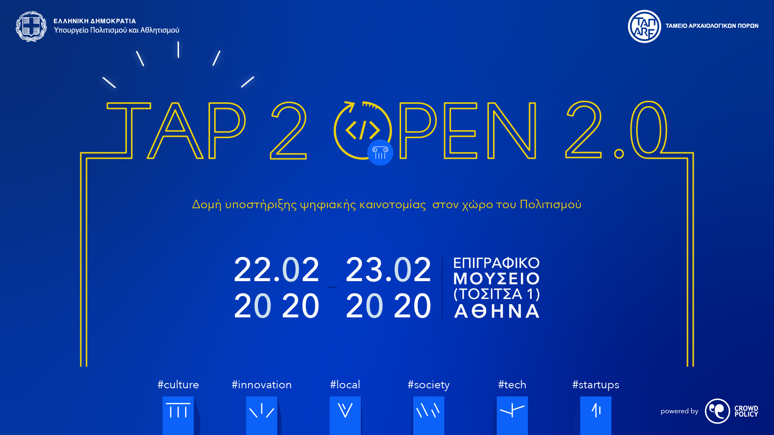

To Ταμείο Αρχαιολογικών Πόρων, υπό την αιγίδα του Υπουργείου Πολιτισμού και Αθλητισμού, διοργανώνει διήμερο διαγωνισμό καινοτομίας TAP 2 OPEN 2.0 Bootcamp με στόχο την ανάπτυξη καινοτόμων εφαρμογών με χρήση των νέων αναδυόμενων τεχνολογιών και τεχνολογικών τάσεων.

Η δράση αποτελεί μέρος της συνολικής στρατηγικής του Ταμείου Αρχαιολογικών Πόρων, για μια ανθρωποκεντρική προσέγγιση στους αρχαιολογικούς χώρους και στα μουσεία, μέσω της υιοθέτησης νέων διεθνών καλών πρακτικών, της προώθησης του ψηφιακού μετασχηματισμού στο χώρο του πολιτισμού και τη δημιουργία εμπειρίας και τεχνογνωσίας, μέσα από διαδικασίες ανοιχτής καινοτομίας, με στόχο την ενίσχυση και την προώθηση της πολιτιστικής μας κληρονομιάς και την ανάπτυξη καινοτόμων επιχειρηματικών μοντέλων με εξωστρεφή προσανατολισμό.

Στο TAP 2 OPEN 2.0 Bootcamp θα αναπτυχθούν εφαρμογές με χρήση νέων αναδυόμενων τεχνολογιών όπως data analytics, AI, blockchain, augmented and virtual reality, ανοικτά δεδομένα, open APIs κοκ. Μέσα από τις νέες τεχνολογίες αναπτύσσονται νέες μέθοδοι και καλές πρακτικές για την ανάπτυξη καινοτόμων επιχειρηματικών μοντέλων στον πολιτισμό, τη βελτίωση της εμπειρίας των επισκεπτών και την τεκμηρίωση των εκθεμάτων όπως είναι ενδεικτικά:
- Ενίσχυση της εμπειρίας του επισκέπτη με την δημιουργία εικονικού μουσείου με την χρήση τεχνολογιών επαυξημένης και εικονικής πραγματικότητας (virtual and augmented reality).
- Ψηφιοποίηση και εικονοποίηση πολιτιστικού αποθέματος (3D Scanning, Imaging).
- Ανάλυση δεδομένων και big data analytics.
- Πιστοποίηση και τεκμηρίωση για αυθεντικότητα των έργων, με τεχνολογίες blockchain.
- Προώθηση πολιτιστικού προϊόντος, ηλεκτρονικών συναλλαγών και πληρωμών και μοντέλα διαμοιραζομενης οικονομιας (sharing economy, marketplaces).
- Ψηφιακό Εισιτήριο με χρήση νέων αναδυόμενων τεχνολογιών στον τομέα του FinTech.
- Ηλεκτρονικές πληρωμές με την χρήση APIs.
- Εφαρμογές πιστότητας, loyalty και ticketing.
- Διαχείριση πνευματικής ιδιοκτησίας.
- Βελτιστοποίηση εκπαιδευτικών επισκέψεων στους χώρους πολιτισμού (κρατήσεις και προγραμματισμός).
- Καταγραφή και επικαιροποίηση εκθεμάτων σε πολιτιστικούς χώρους και μουσεία με την χρήση ανοικτών δεδομένων.
- Προώθηση της πολιτιστικής κληρονομιάς (οδηγοί χρήσης, PoIs κοκ).

Προσκαλούμε ομάδες, startups, φοιτητές και μαθητές καθώς και κάθε μεμονωμένο ή σε ομάδα ενδιαφερόμενο από τον χώρο του πολιτισμού ή ειδικό στο χώρο της τεχνολογίας να συμμετάσχουν στο Bootcamp, το οποίο θα πραγματοποιηθεί στις 22 και 23 Φεβρουαρίου 2020, στο Επιγραφικό Μουσείο στην Αθήνα (Τοσίτσα 1).

Στον διαγωνισμό μπορούν να συμμετέχουν διαγωνιζόμενοι, επισκέπτες για παρακολούθηση των εργαστηρίων, πάροχοι δεδομένων και μέντορες.

Ο διαγωνισμός ξεκινά το Σάββατο 22.02.2020 και ολοκληρώνεται την Κυριακή 23.02.2020. Θα ακολουθήσουν οι παρουσιάσεις των ομάδων στο κοινό και την κριτική επιτροπή. Οι ομάδες θα πρέπει να βρίσκονται στον χώρο για να αναπτύξουν την ιδέα εφαρμογή τους, την οποία θα παρουσιάσουν στο τέλος του bootcamp. Οι καλύτερες θα βραβευθούν.

Οι ομάδες θα υποστηρίζονται σε όλη τη διάρκεια του bootcamp από εξειδικευμένους μέντορες σε όλους τους τομείς, όπως τεχνολογία, υλοποίηση, design, business model, εξειδικευμένα θέματα διαχείρισης πολιτιστικής κληρονομιάς κοκ.

Πληροφορίες και εγγραφές: https://www.crowdhackathon.com/tap2open/athens/

Δείτε στη συνέχεια το πρόγραμμα της διοργάνωσης.

Πρόγραμμα TAP 2 OPEN 2.0 Bootcamp

Σάββατο 22.02.2020

09:00 - 10:00 Προσέλευση - Εγγραφές
10:00 - 10:30 Χαιρετισμοί
κ. Λίνα Μενδώνη, Υπουργός Πολιτισμού και Αθλητισμού
10:30 - 11:00 Kick Off meeting, Παρουσίαση του οράματος και των στόχων της
πρωτοβουλίας TAP 2 Open, κ. Αθηνά Χατζηπέτρου, Πρόεδρος Ταμείου Αρχαιολογικών Πόρων και Απαλλοτριώσεων
11:00 - 12:00 Πάνελ 1: Ψηφιακός Μετασχηματισμός στον πολιτισμό
- Δρ. Πάνος Λουρίδας, Μέλος ΔΣ, Ταμείο Αρχαιολογικών Πόρων και Απαλλοτριώσεων, Επίκουρος Καθηγητής, ΑΣΟΕΕ
- Κωνσταντίνος Χαμπίδης, Διευθυντής Γραφείο Υπουργού Ψηφιακής Διακυβέρνησης
- Ανδριάνης Ορέστης, Industry Manager, Google
- Γιώργος Πάνου, Digital Innovation Manager, Mellon Group of Companies
- Δρ. Αθανάσιος Θεμος, Διευθυντής Επιγραφικού Μουσείου

Συντονίζει ο Δημοσιογράφος Χρήστος Κώνστας

12:30 - 13:30 Πάνελ 2: Ψηφιακή καινοτομία και νεανική επιχειρηματικότητα
- Αθηνά Χατζηπέτρου, Πρόεδρος Ταμείου Αρχαιολογικών Πόρων και Απαλλοτριώσεων
- Δρ. Εμμανουήλ Αλεξανδράκης, Μέλος ΔΣ, Ταμείο Αρχαιολογικών Πόρων και Απαλλοτριώσεων, Αναπληρωτής Καθηγητής στο Οικονομικό Πανεπιστήμιο Αθηνών
- Δρ. Πρόδρομος Τσιαβός, Υπεύθυνος Ψηφιακής Ανάπτυξης του πολιτιστικού οργανισμού Στέγη του Ιδρύματος Ωνάση
- Σοφία Χαροκόπου, Διευθύντρια Ανάπτυξης, Ίδρυμα Μείζονος Ελληνισμού
- Δρ. Δέσποινα Πρίνια, Ειδικός Σύμβουλος Υπουργού, Υπουργείο Τουρισμού

Συντονίζει η Δημοσιογράφος Σόνια Χαϊμαντά

13:30 - 14:30 Workshop: Agile Development and Design Thinking for Digital
Transformation in Culture
14:30 - 15:00 Παρουσίαση των στόχων και της διαδικασίας TAP 2 Open 2.0 bootcamp,
Γιώργος Καραμανώλης, Co-Founder & CIO/CTO, Crowdpolicy
15:00 - 21:00 Bootcamp - Διαγωνισμός

Κυριακή 23.02.2020

09:00 - 17.00 Bootcamp - Διαγωνισμός
17:00 - 19:00 Παρουσιάσεις Ομάδων - Pitching
19:00 - 20:00 Ανακοίνωση αποτελεσμάτων και απονομή βραβείων από την κ. Λίνα
Μενδώνη, Υπουργό Πολιτισμού και Αθλητισμού
Networking

Η επιτροπή αξιολόγησης αποτελείται από τους:
- Αθηνά Χατζηπέτρου, Πρόεδρος Ταμείου Αρχαιολογικών Πόρων και Απαλλοτριώσεων
- Γρηγόρης Δημητριάδης, Γενικός Γραμματέας Διεθνών Οικονομικών Σχέσεων και Εξωστρέφειας του Υπουργείου Εξωτερικών
- Ευάγγελος Κυριακίδης, Heritage Management organisation, Καθηγητής Kent University
- Νότα Πάντζου, Επίκουρη Καθηγήτρια, Πανεπιστήμιο Πατρών
- Παντελής Τζωρτζάκης, Αντιπρόεδρος του Δ.Σ. του Ομίλου Quest
- Πρόδρομος Τσιαβός, Υπεύθυνος Ψηφιακής Ανάπτυξης του πολιτιστικού οργανισμού Στέγη του Ιδρύματος Ωνάση
- Γιώργος Καραμανώλης, Co-Founder & CIO/CTO, Crowdpolicy
- Μαρίνος Ξυναριανός, Digital Innovation & Financial Technologies Expert, Crowdpolicy

Παραδείγματα και περισσότερες λεπτομέρειες για τα challenges: https://medium.com/the-crowdpolicy-collection/πολιτισμός-και-μαραθώνιος-καινοτομίας-crowdhackathon-bd85308087cc

Στο πλαίσιο διοργάνωσης θα πραγματοποιηθούν ξεναγήσεις στον χώρο του μουσείου για όσες ομάδες διαγωνιζομένων επιθυμούν.

Σχετικοί Σύνδεσμοι:

Site Ενημέρωσης: https://www.crowdhackathon.com/tap2open/athens/
Facebook Event: https://www.facebook.com/events/296408671316995/
Registrations: https://ti.to/crowdpolicy/tap2open-bootcamp-athens

Επικοινωνία και πληροφορίες:

Δέσποινα Δούρου, 2169002600, tap@tap2open.gr

